臺北市立美術館新聞稿
發稿單位：行銷推廣組 | 官方網頁：http://www.tfam.museum/
發稿日期：2021.01.11 | FB粉絲專頁：臺北市立美術館Taipei Fine Arts Museum  Instagram官方帳號：tfam_museum
新聞聯絡人：宋郁玫02-2595-7656分機107，yumei@tfam.gov.tw
高子衿 02-2595-7656分機110，tckao@tfam.gov.tw
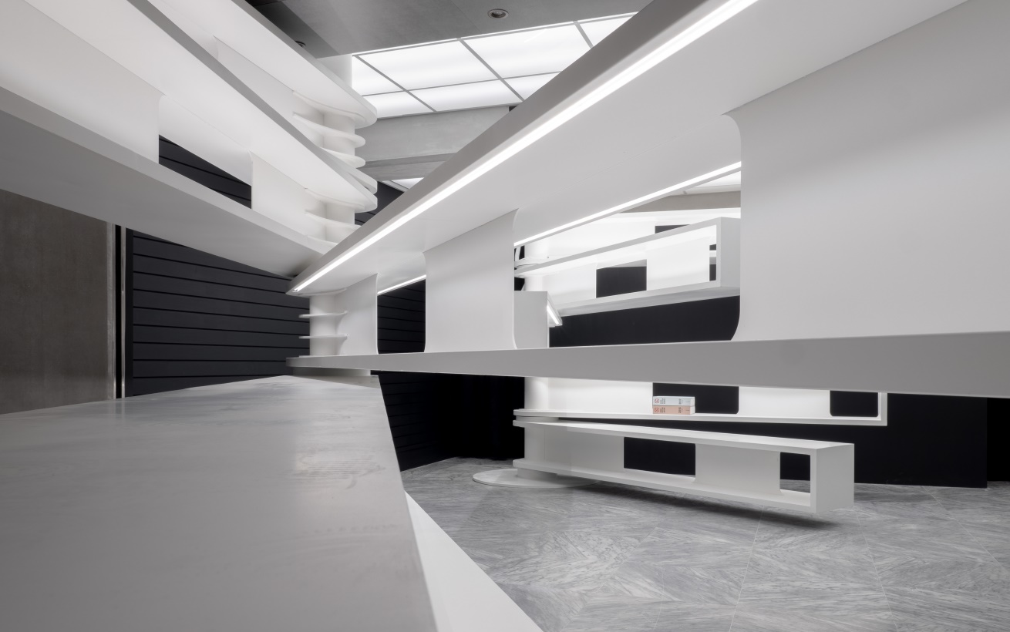

北美館藝術商店翻轉設計重新揭幕 全面提升參觀體驗
北美館新年新氣象，經重新設計打造的藝術商店將於1月12日重新開幕，同時本館開發的美術館形象衍生品「袋走北美館」帆布袋、「貼近北美館」紙膠帶組，以及以繪本《酷比的博物館》聞名世界的挪威插畫家歐希莉．揚森（Åshild Kanstad Johnsen）為本館量身繪製的《逛美術館自信心養成術》試讀本將同步上市販售，邀請您收藏一整套北美館的參觀新體驗！

美術館商店是參觀經驗不可或缺的一部分，更是鼓舞觀眾落實生活美學的場域。北美館的藝術商店與書店，最早由美術館合作社自行營運，至近十年前開始委外由廠商經營，邁向更專業化的營運模式。然而一樓的藝術商店，長期以來因其座落於大廳一角的區位，且店鋪空間窄小，不利於形象塑造與多元的陳列運用。有鑑於此，北美館委請國內知名建築設計師邱柏文操刀，其近年知名案例包含臺鐵鳴日號觀光列車、松山文創園區中的「不只是圖書館」等，善於為老空間構築新面貌、創造出突破原有限制的新格局。邱柏文以本館建築師高而潘所設計的懸臂量體為靈感，翻新展示思維：兩組垂直結構各自橫向延伸出五條3公尺以上的懸臂，可分別在店鋪內部開闔、更能延展到大廳空間，除了增加展示面積與應用彈性，更以輕盈的淨白呈現大膽的視覺張力，塑造出鮮明的藝術商店意象。

2018年北美館重新開館之際，針對門票、活動表、電子報、文件夾、本館簡介進行設計改版，以具體的建築輪廓賦予北美館新時代的視覺意象。2020年，館方再次邀請原設計師林冠名以該改版意象擴充製作本館衍生品。提取設計中的幾何窗型為主要元素，「袋走北美館」帆布袋與「貼近北美館」紙膠帶組經數月的開發，亦隨著藝術商店的重新開幕上市！「袋走北美館」兩款以淺灰與橄欖綠、奶茶色與棗紅搭配的袋體及提把，撞擊出雅致又略帶個性的組合；「貼近北美館」則從美術館展場常見的「請勿越線」提示地貼得到靈感、同時回應疫情重新定義的社交距離，製作成玩趣十足的寬版紙膠帶，與時尚配色的幾何窗型紙膠帶搭配出三款組合，一粗一細落在量身打造的紙盒中，從開盒到使用都值得細細玩賞。

藉著藝術商店翻轉設計的機會，本館同步推出委託享譽盛名挪威插畫家歐西莉．揚森創作的《逛美術館自信心養成術》中、英文試讀本。中文版更限量發行孔版印刷50本，以版畫般的質感帶出插畫家的筆觸與手感。本書為歐西莉首度為美術館量身打造的繪本創作，以筆下知名繪本角色「酷比」（Kubbe）為主角，從「要穿什麼好呢？該如何逛展場？這是我看得懂的嗎？」等人們參觀美術館時會遇到的基本問題出發，以少許的話語、近似情境喜劇的插畫，濃縮精鍊了一趟逛美術館前後，以及參觀過程所經驗的心理歷程。書中以平易近人而深刻雋永的語彙，帶著觀眾自信地享受藝術：參觀美術館就像去看場電影，試著掌握一點想法和方法，便能自在地悠遊其中。完整版書籍預計於5月18日博物館日出版，最新消息請持續鎖定北美館官方網站、FB粉絲專頁與Instagram。

